渝北宝圣湖重庆九渝园林景观工程有限公司“8·21”一般机械伤害事故调查报告

2024年8月21日22时40分左右，在渝北区金果大道310号渝北区人和组团N分区N19-2-2地块(一批次)项目园林景观工程施工过程中发生一起机械伤害事故，造成1人死亡。
事故发生后，根据《中华人民共和国安全生产法》《生产安全事故报告和调查处理条例》（国务院令第493号）和《重庆市安全生产条例》的相关规定，经区政府授权，成立了由区应急局牵头，区政府办、区公安分局、区总工会、区住房和城乡建委、宝圣湖街道办事处等单位人员参加的渝北宝圣湖重庆九渝园林景观工程有限公司“8·21”一般机械伤害事故调查组（以下简称调查组），同时，邀请綦江区人民政府、渝北区纪委监委、渝北区人民检察院派员参加事故调查工作，并邀请重庆市应急管理专家库3名专家进行技术鉴定。调查组经过现场勘查、调查取证，查明了事故原因，认定了事故性质，提出了对事故责任单位及责任人的处理意见和事故防范措施建议。
调查组认定，渝北宝圣湖重庆九渝园林景观工程有限公司“8·21”一般机械伤害事故是一起因违规操作造成的一般生产安全责任事故。

一、事故基本情况

（一）事故发生单位情况
建设单位：重庆蜀裕房地产开发有限公司
总包单位：重庆先锋建筑工程有限公司
监理单位：垚鑫工程项目管理有限公司
施工单位：重庆九渝园林景观工程有限公司
项目基本情况：渝北区人和组团N分区N19-2-2地块(一批次)项目园林景观面积约19000平方米，合同含税总价款为9584608.06元，合同工期100天，开工日期：2024年6月10日开工。
重庆蜀裕房地产开发有限公司，统一社会信用代码：91500112MAABPTNJ2P；类型：有限责任公司；住所：重庆市渝北区仙桃街道祥和路3号附13号汇祥·好莱坞5幢负1-门面13；法定代表人：柯XX；注册资本：伍仟万元整；成立日期：2021年5月10日；经营范围：许可项目：房地产开发经营。（依法须经批准的项目，经相关部门批准后方可开展经营活动，具体经营项目以相关部门批准文件或许可证件为准） 一般项目：非居住房地产租赁；土地使用权租赁；柜台、摊位出租；住房租赁；市场营销策划；会议及展览服务。（除依法须经批准的项目外，凭营业执照依法自主开展经营活动）
重庆先锋建筑工程有限公司，统一社会信用代码：915001137094571042；类型：有限责任公司；住所：重庆市巴南区花溪镇群乐村二社；法定代表人：彭X ；注册资本：壹亿元整；成立日期：2001年9月24日；经营范围：建筑工程施工；市政公用工程施工；公路路基工程施工；防水防腐保温工程施工；建筑装修装饰工程施工；从事建筑相关业务（以上须经审批的经营项目，取得审批后方可从事经营）。（依法须经批准的项目、经相关部门批准后方可开展经营活动）***
垚鑫工程项目管理有限公司，统一社会信用代码：91500112709347749Y；类型：有限责任公司；住所：重庆市北部新区金开大道1228号3幢9-1.9-2；法定代表人：王X；注册资本：伍仟壹佰万元整；成立日期：2001年3月16日；经营范围：工程项目管理；全过程工程咨询；房屋建筑工程监理甲级；市政公用工程监理甲级；机电安装工程监理乙级；水利水电工程监理乙级；公路工程监理乙级；城市园林绿化工程监理乙级；工程招标代理甲级；中央投资项目招标代理乙级；政府采购代理乙级；工程造价咨询甲级；BIM技术咨询服务；工程咨询（以上范围皆凭相关的资质证书执业）；技术咨询服务；房地产中介服务。（依法须经批准的项目，经相关部门批准后方可开展经营活动）
重庆九渝园林景观工程有限公司，统一社会信用代码：91500110MAAC4AJ497；类型：有限责任公司；住所：重庆市綦江区文龙街道长生支路1号元方优山美地2幢10-1；法定代表人：曹XX；注册资本：伍佰万元整；成立日期：2021年11月26日；经营范围：许可项目：建设工程施工；建筑劳务分包；建设工程设计；城市生活垃圾经营性服务；林木种子生产经营。（依法须经批准的项目，经相关部门批准后方可开展经营活动，具体经营项目以相关部门批准文件或许可证件为准） ；一般项目：园林绿化工程施工；城市绿化管理；园艺产品种植；园艺产品销售；农业园艺服务；树木种植经营；土石方工程施工；建筑材料销售；金属材料销售；建筑工程机械与设备租赁；市政设施管理；装卸搬运；建筑物清洁服务；规划设计管理；花卉种植；竹种植。（除依法须经批准的项目外，凭营业执照依法自主开展经营活动）

（二）事故单位安全管理及相关情况
1．相关人员情况
刘XX，男，身份证号码：51022319781XXXXXXXX，住址：重庆市綦江区XXXXXX，系重庆九渝园林景观工程有限公司实际控制人。
吴XX，男，身份证号码：5002341985XXXXXXXXX，住址：重庆市开县义和镇XXXXXX，系重庆九渝园林景观工程有限公司渝北区人和组团N分区N19-2-2地块(一批次)项目项目经理。
黄X，男，身份证号码：5102221976XXXXXXXX，住址：重庆市巴南区XXXXXX，系重庆九渝园林景观工程有限公司渝北区人和组团N分区N19-2-2地块(一批次)项目兼职安全员。
涂X，男，身份证号码：5001071989XXXXXXXX，住址：重庆市九龙坡区XXXXXX，系重庆九渝园林景观工程有限公司渝北区人和组团N分区N19-2-2地块(一批次)项目绿化班组班组长兼施工员。
王XX，男，身份证号码：5112241981XXXXXXXX，住址：重庆市云阳县XXXXXX，系重庆九渝园林景观工程有限公司租赁的挖掘机（事发挖掘机）驾驶员。
邓X，男，身份证号码：5105211987XXXXXXXX，住址：四川省泸县XXXXXX，系重庆九渝园林景观工程有限公司渝北区人和组团N分区N19-2-2地块(一批次)项目土建班组施工员
卢X，男，身份证号码：5001021986XXXXXXXX，住址：重庆市涪陵区XXXXXX，系重庆九渝园林景观工程有限公司渝北区人和组团N分区N19-2-2地块(一批次)项目普工（在本次事故中死亡）。
2．事故单位安全管理情况
（1）2024年7月4日，重庆蜀裕房地产开发有限公司与重庆九渝园林景观工程有限公司签订了《海成【云湖郡项目1批次】园林景观工程施工合同》，该项目园林景观工程由建设单位重庆蜀裕房地产开发有限公司直接发包给重庆九渝园林景观工程有限公司，重庆九渝园林景观工程有限公司成立了项目部，组建了相关管理人员负责现场管理工作，设置有兼职安全员负责现场安全管理工作。
（2）重庆九渝园林景观工程有限公司未建立安全风险分级管控制度和隐患排查治理制度，在渝北区人和组团N分区N19-2-2地块(一批次)项目未认真开展日、周、月隐患排查工作，无隐患排查相关记录。未认真开展对从业人员的安全教育培训，其租赁的事发挖掘机于2024年8月17日夜间入场，项目部未对挖掘机驾驶员王XX开展三级安全教育培训，无王XX的安全教育培训记录和考核合格记录，未认真开展对入场机械设备的审查报验工作，王XX驾驶挖掘机8月18日早上6点便进入工地施工作业直至事故发生。
（3）垚鑫工程项目管理有限公司委派人员在该项目成立了监理部，设置有监理人员负责现场监理工作，编制有园林安全监理实施细则，留存有质量安全专题会议纪要、安全检查资料、旁站记录、监理日志、工作联系单、监理通知单及回复、工程暂停令等，按照相关规定开展了监理工作。

（三）事故发生经过
2024年8月21日18时，根据工作安排，重庆九渝园林景观工程有限公司绿化班组班组长涂X组织7名工人和1名粘接土工膜的师傅以及两台挖掘机在渝北区人和组团N分区N19-2-2地块(一批次)项目绿植施工区域作业，其中卢X负责土工膜的铺设。事发当晚王XX的挖掘机被安排负责翻土，中途配合现场混凝土施工过程中的转运作业，转运完混凝土后，王XX操作挖掘机继续进行翻土作业；大约22时30分左右，卢X找到王XX，并称施工员让其挖掘机到约50米远处去吊土工膜，王XX到达卢X指定的地点后，在卢X的辅助下，王XX用挖掘机背勾吊起土工膜，随后卢X就指挥王XX往前行驶到指定区域，并用手推着土工膜同时示意王XX继续往前行驶，22时40分左右，王XX用挖掘机吊着土工膜继续往前行驶了一段距离（不到1米），挖掘机突然向前倾斜和摇晃，卢X随即向前扑到在地上，卢X倒地后就没有了动静。在几米外作业的另一台挖掘机司机发现该状况后，立即向班组长涂X喊“有个人被挖机不小心碰倒了”。随即涂X和几名工人立即跑去查看，并大声呼叫附近的土建班组长邓X拨打120，邓X听到呼叫声后到现场看到卢X受伤，立即拨打了120，并将事故向吴XX进行了报告，23时左右120到现场后当场宣布了卢X已死亡，随后邓X拨打了110报警电话报告了事故。
（四）检验鉴定情况
重庆市公安局渝北区分局物证鉴定所《鉴定书》（渝北公物鉴（病理）字[2024]0026号）鉴定意见为：卢X符合颅脑损伤死亡。

（五）事故现场勘验情况
事故现场位于渝北区人和组团N分区N19-2-2地块(一批次)项目人工湖区域，事故现场有一台斗山牌挖掘机，机型为DX215-9C履带式挖掘机，挖掘机PIN码：DXCCEBBPHJ0021635，挖掘机处于土石方堆积的边坡上，呈倾斜状，倾斜角度约10-15度，挖斗平放于地面，挖斗距离履带边缘3.1米，挖斗旁边见一蓝色安全帽，安全帽旁边有一滩血迹（如图二所示），挖斗前方2.1米处有一卷土工膜，土工膜卷长4米，直径0.5米，重约300公斤，从面向挖掘机方向看，土工膜偏中段左侧上缠绕有一根红色吊装带，右侧卷筒内插有一根钢管（约1米-1.5米），钢管上缠绕有另一根红色吊装带（如图三所示）。
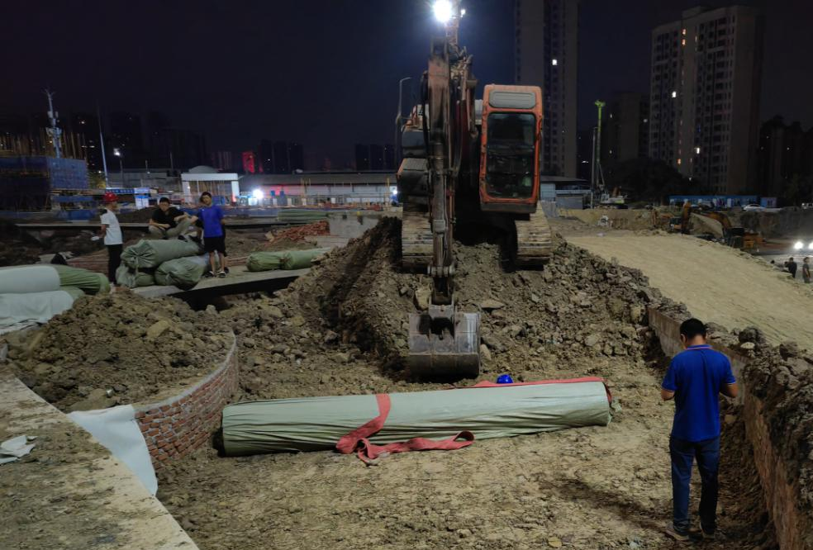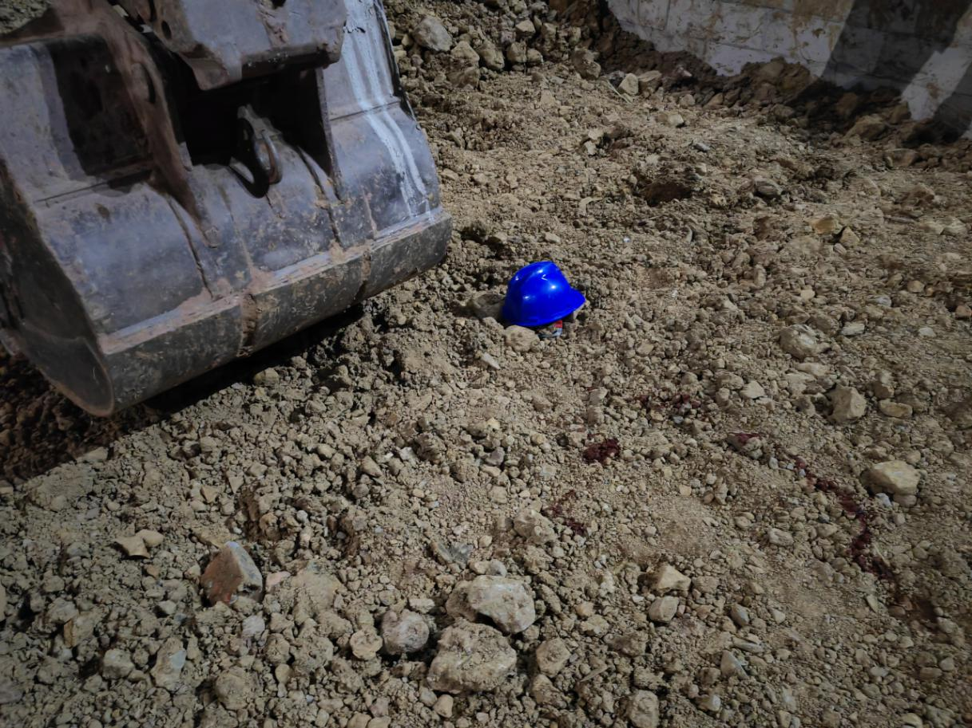
图一 事故现场位置图 图二 地面血迹
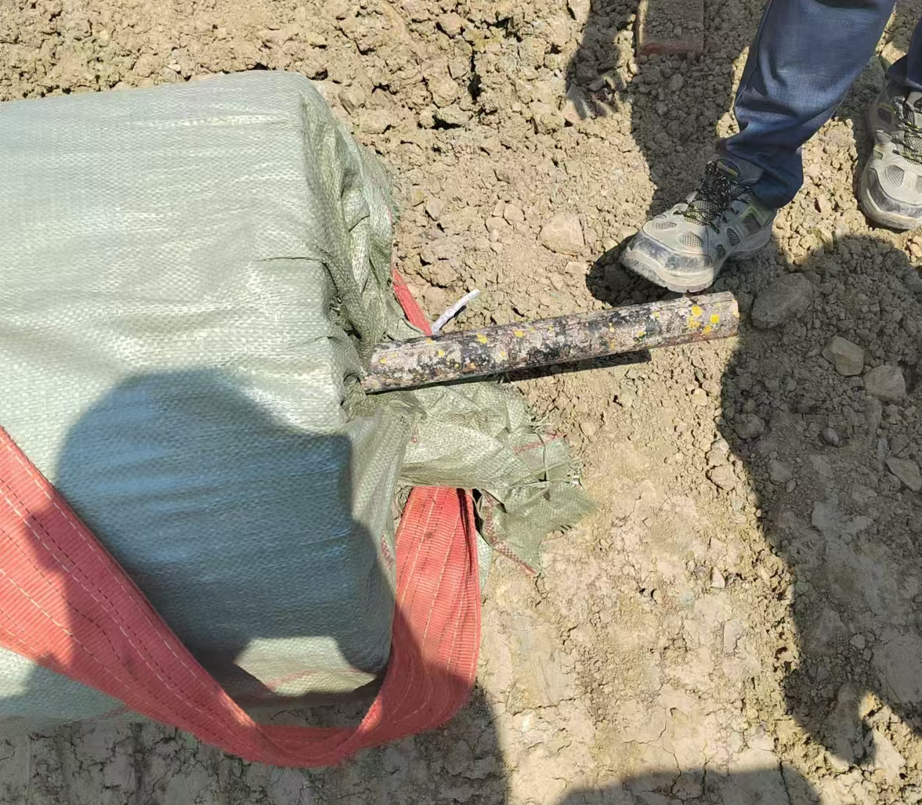
图三 土工膜中插入的钢管

（六）人员伤亡及损失情况
该事故造成卢X1人死亡，事故直接经济损失约170万元。

二、事故应急处置及评估情况

（一）事故信息接报及响应情况
事故发生后，现场班组长立即按照事故报告程序上报了事故信息，并及时拨打了110报警电话，区应急局接到事故信息后立即会同区住房和城乡建委、宝圣湖街道办事处、宝圣湖派出所等单位人员到现场处置。

（二）事故现场应急处置情况
事故发生后，区应急局、区住房和城乡建委、宝圣湖街道办事处、宝圣湖派出所等单位人员到现场后，对事故现场进行了勘察，并要求施工单位立即停止事发区域施工作业，做好现场隐患排查工作，保护好事故现场，2024年8月22日2时30分，现场勘察处置完毕。

（三）医疗救治及善后情况
卢X经重庆松山医院120急救车医护人员到场后当场确认死亡。8月23日，卢X家属与重庆九渝园林景观工程有限公司达成善后赔偿协议，由重庆九渝园林景观工程有限公司赔偿卢X家属170万元。善后处置过程中未造成群体性事件等不良影响，社会秩序面总体可控。

（四）事故应急处置评估
事故发生后，区应急局、区公安分局、区住房和城乡建委、宝圣湖街道办事处等部门接到信息后反应迅速，第一时间赶往现场进行现场处置和善后处理，未引发次生、衍生事故，未造成不良社会影响。

三、事故原因分析
（一）直接原因
1. 挖掘机行走地面不坚实，挖掘机驾驶员操作不当。挖掘机吊运土工膜时，履带前端已驶出堆土顶部斜坡位置，堆土边缘和斜坡位置土体不密实，承载力差，致使履带前端突然下沉，挖掘机整体向前倾斜，挖斗随之向前下方移动，撞击到作业人员。挖掘机行走地面不坚实，不符合《建筑机械使用安全技术规程》JGJ33-2012第5.2.1条[]和重庆九渝园林景观工程有限公司提供的《安全技术交底汇总》之《单斗挖掘机操作安全交底》第1条[]的要求。
2. 作业人员违规在挖机回转半径内作业。卢X一边指挥挖机吊运土工膜，一边用手推土工膜，处于挖机旋转范围，易被挖斗撞击。违反《建筑施工土石方工程安全技术规范》JGJT180-2009第3.1.7条[]和重庆九渝园林景观工程有限公司提供的《安全技术交底汇总》之《土石方机械操作安全交底》第9条[]的规定。
（二）间接原因
1. 现场无专人协调指挥。重庆九渝园林景观工程有限公司工人卢X在挖掘机回旋半径内作业时现场无专人协调指挥。
2. 教育培训不到位。重庆九渝园林景观工程有限公司未对挖掘机司机王XX进行入场三级安全教育培训，王XX未经项目部考核合格便进入施工区域作业，导致事故发生。
3. 隐患排查不到位。重庆九渝园林景观工程有限公司未建立安全风险分级管控制度和隐患排查治理制度，安全员未在现场开展隐患排查工作，未及时发现并消除挖掘机在不坚实地面行走、挖掘机驾驶员操作不当和作业人员违规在挖机回转半径内作业的安全隐患。

四、相关部门履职情况
区住房城乡建委下设事业单位区建管中心于2024年7月18日对该项目进行监管交接，交接当天与原区城乡建设综合执法支队安全监管人员对现场进行了安全交接检查，并对现场发现的问题提出了整改要求和整改措施，督促该项目及时进行了整改回复；2024年8月14日，区建管中心再次对该项目进行了安全监督检查，对现场发现的问题提出了整改要求和整改措施，并对企业作出了1000元简易处罚，该项目及时进行了整改，并书面回复了整改情况，调查组认为区住房城乡建委履行了行业监管职责。宝圣湖街道办事处对辖区内在建工地制定了安全监管检查计划，每月对辖区内的在建工地进行了安全检查，并对发现的隐患督促施工单位进行了整改，履行了属地监管职责。

五、有关人员和单位的责任认定和处理建议
（一）建议免于追究责任的人员
卢X，男，身份证号：5001021986XXXXXXXX，系重庆九渝园林景观工程有限公司工人。卢X一边指挥挖机吊运土工膜，一边用手推土工膜，处于挖机旋转范围，违反《建筑施工土石方工程安全技术规范》JGJT180-2009第3.1.7条和重庆九渝园林景观工程有限公司提供的《安全技术交底汇总》之《土石方机械操作安全交底》第9条，对事故发生负有责任，鉴于其已经在事故中死亡，建议免于追究其责任。
（二）建议给予追究刑事责任的人员
王XX，男，身份证号码：5112241981XXXXXXXX，作为挖掘机驾驶员，负责挖掘机操作。王XX用挖掘机吊运土工膜时操作不当，在土堆顶部行驶时由于土堆边缘和斜坡位置土体不密实，承载力差，加之挖斗吊背钩吊有重物致使履带前端突然下沉，挖掘机整体向前倾斜，挖斗随之向前下方移动，撞击到作业人员卢X。王XX违反了《建筑机械使用安全技术规程》JGJ33-2012第5.2.1条之规定，对事故发生负有责任。其行为涉嫌重大责任事故罪，建议将王XX移送司法机关处理，若司法机关不能对其追究刑事责任，则由渝北区应急管理局给予行政处罚。
（三）建议给予行政处罚的单位
重庆九渝园林景观工程有限公司作为施工单位，未对挖掘机司机王XX进行入场三级安全教育培训，王XX未经项目部考核合格便进入施工区域作业，未建立安全风险分级管控制度和隐患排查治理制度，未采取技术、管理措施及时发现并消除未及时发现并消除挖掘机在不坚实地面行走、挖掘机驾驶员操作不当和作业人员违规在挖机回转半径内作业的安全隐患，未督促从业人员严格执行本单位制定的《安全技术交底汇总》之《单斗挖掘机操作安全交底》第1条和《土石方机械操作安全交底》第9条。其行为违反《中华人民共和国安全生产法》第二十八条第一款[]、第四十一条第一款、第二款[]和四十四条第一款[]规定，对本次事故发生负有责任。依据《中华人民共和国安全生产法》第一百一十四条第一款第一项[]之规定，建议由渝北区应急管理局给予重庆九渝园林景观工程有限公司行政处罚。
（四）建议给予行政处罚的人员
1. 刘XX，身份证号码：5102231978XXXXXXXX，作为重庆九渝园林景观工程有限公司实际控制人，负责公司全面管理，未认真履行主要负责人职责，未组织制定并实施本单位安全生产规章制度和操作规程，未组织建立并落实安全风险分级管控和隐患排查治理双重预防工作机制，督促、检查本单位的安全生产工作，未及时发现并消除挖掘机在不坚实地面行走、挖掘机驾驶员操作不当和作业人员违规在挖机回转半径内作业的安全隐患，其行为违反了《中华人民共和国安全生产法》第二十一条第二项和第五项[]的规定，对事故发生负有管理责任，依据《中华人民共和国安全生产法》第九十五条第一项[]的规定，建议由渝北区应急局给予刘XX行政处罚。
2. 吴XX，男，身份证号码：5002341985XXXXXXXX，作为重庆九渝园林景观工程有限公司渝北区人和组团N分区N19-2-2地块(一批次)项目项目经理，吴XX未认真履行安全生产管理职责，未认真检查本单位的安全生产状况，及时排查发现挖掘机在不坚实地面行走、挖掘机驾驶员操作不当和作业人员违规在挖机回转半径内作业的安全隐患，并提出改进安全生产管理的建议，其行为违反了《中华人民共和国安全生产法》第二十五条第一款第五项[]，对事故发生负有管理责任。经查吴XX无安全生产有关的资格，依据《中华人民共和国安全生产法》第九十六条[]之规定，建议由渝北区应急局给予吴XX行政处罚。
3. 黄X，男，身份证号码：5102221976XXXXXXXX，作为作为重庆九渝园林景观工程有限公司渝北区人和组团N分区N19-2-2地块(一批次)项目兼职安全员，黄X未认真履行安全生产管理人员职责，未认真检查本单位的安全生产状况，及时排查发现挖掘机在不坚实地面行走、挖掘机驾驶员操作不当和作业人员违规在挖机回转半径内作业的安全隐患，并提出改进安全生产管理的建议，其行为违反了《中华人民共和国安全生产法》第二十五条第一款第五项，对事故发生负有管理责任。经查黄X无安全生产有关的资格，依据《中华人民共和国安全生产法》第九十六条之规定，建议由渝北区应急局给予黄X行政处罚。
（五）建议免予行政处罚的单位
1. 垚鑫工程项目管理有限公司作为该项目监理单位，在该项目成立了监理部，设置有监理人员负责现场监理工作，编制有安全监理细则和园林安全监理实施细则，每天有监理人员对现场进行安全检查，有监理日志和监理旁站记录，对发现的问题按照规定要求发出了监理通知单、工作联系单等指令，2024年8月20日垚鑫工程项目管理有限公司发现重庆九渝园林景观工程有限公司人员资质不符合相关要求的问题，并发函限期整改。同时，每周组织召开了质量安全专题会并按照相关规定开展了监理工作，本次事故的发生系施工单位挖掘机驾驶员和现场工人违章施工导致，本次事故与垚鑫工程项目管理有限公司无直接因果关联，对事故发生不承担责任，故建议免于对垚鑫工程项目管理有限公司行政处罚。
2. 重庆蜀裕房地产开发有限公司，作为该项目建设单位，聘请了垚鑫工程项目管理有限公司对该项目实施监理，签订有《建设工程监理合同》，设置有项目负责人对渝北区人和组团N分区N19-2-2地块（一批次）项目进行管理，并设置有项目现场代表对现场履行职责。在招标阶段对投标相关单位进行了现场安全、文明管理等要求的交底，中标单位中标后对施工单位进行了进场管理交底，定期组织监理单位的对现场安全文明施工情况进行巡视检查，并督促各单位对相关问题进行了整改，履行了建设单位职责，重庆蜀裕房地产开发有限公司对本次事故发生不承担责任，故建议免于对重庆蜀裕房地产开发有限公司行政处罚。

六、事故防范和整改措施建议
为认真吸取事故教训，避免和预防类似事故再次发生，特提出以下防范措施建议：
（一）重庆九渝园林景观工程有限公司应认真、全面落实安全生产责任制，建立健全安全生产相关管理制度，制定本单位安全生产规章制度和设施设备的操作规程；依法依规对从业人员进行安全生产教育培训，未经考核合格严禁上岗作业，认真督促安全生产管理人员现场履职工作，开展好隐患排查和治理工作，加大对现场安全隐患的排查，及时排查发现现场存在的安全隐患，并认真督促整改，教育督促从业人员严格执行安全生产规章制度和安全操作规程，防止事故再次发生。
（二）垚鑫工程项目管理有限公司应认真履行监理职责，加大现场隐患排查力度，发现现场存在安全事故隐患的，及时要求施工单位整改或暂停施工，施工单位拒不整改或者不停止施工的，应及时向有关主管部门报告，并依照法律、法规和工程建设强制性标准实施监理，有效防范事故发生。
（三）重庆先锋建筑工程有限公司应认真履行总包单位职责，加强对各参建单位的统一协调管理，加强对各单位现场安全的管理工作，加大对现场安全隐患的排查治理工作，及时排查发现现场存在的安全隐患，并认真督促整改，加大对从业人员的教育培训力度，教育督促从业人员严格执行本单位安全生产规章制度和安全操作规程，防止事故再次发生。
（四）重庆蜀裕房地产开发有限公司应认真督促监理单位履行工程监理职责，加强对施工单位和总包部的日常监管工作，强化现场安全生产管理工作，加大对现场的巡视检查力度，及时发现现场施工安全隐患，并督促各单位落实隐患整改工作，防止事故再次发生。
（五）区住房和城乡建委应认真履行属地行业监管职责，加大对本辖区内建筑施工项目的检查力度和频率，认真剖析事故原因，总结事故教训，制定有效监管措施，加大对安全生产违法违规行为的处置力度，做到监管全覆盖，不留盲区死角，防止失管漏管，有效防范类似事故的发生。
（六）宝圣湖街道办事处应认真履行属地监管职责，加大对本辖区内建筑施工项目的检查力度和频率，及时发现现场隐患并移交行业主管部门进行处理，做到监管全覆盖，不留盲区死角，防止失管漏管。
（七）区应急局应加强对全区安全生产工作统筹协调督导，强化工作措施，推动各相关行业主管部门、属地镇街落实监管责任，切实履行综合监管职责。

渝北区政府事故调查组
2024年9月20日

[?] 《建筑机械使用安全技术规程》JGJ33-2012第5.2.1条：单斗挖掘机的作业和行走场地应平整坚实。
[?] 《单斗挖掘机操作安全交底》：1.单斗挖掘机的作业和行走场地应平整坚实……
[?] 《建筑施工土石方工程安全技术规范》JGJT180-2009第3.1.7条：配合机械设备作业的人员，应在机械设备回转半径以外工作；当在回转半径内作业时，必须有专人协调指挥。
[?] 《土石方机械操作安全交底》：9.土方机械作业时，都要求有一定的配合人员、随机作业，所以一定要保持人机间的安全距离。以防止机械作业中发生伤人事故。配合机械作业的清底、平地、修坡等人员，应在机械回转半径以外工作。当必须在回转半径以内工作时，应停止机械回转并制动好后，方可作业。
[?] 《中华人民共和国安全生产法》第二十八条第一款：生产经营单位应当对从业人员进行安全生产教育和培训，保证从业人员具备必要的安全生产知识，熟悉有关的安全生产规章制度和安全操作规程，掌握本岗位的安全操作技能，了解事故应急处理措施，知悉自身在安全生产方面的权利和义务。未经安全生产教育和培训合格的从业人员，不得上岗作业。
[?] 《中华人民共和国安全生产法》第四十一条第一款、第二款：生产经营单位应当建立安全风险分级管控制度，按照安全风险分级采取相应的管控措施。生产经营单位应当建立健全并落实生产安全事故隐患排查治理制度，采取技术、管理措施，及时发现并消除事故隐患。事故隐患排查治理情况应当如实记录，并通过职工大会或者职工代表大会、信息公示栏等方式向从业人员通报。其中，重大事故隐患排查治理情况应当及时向负有安全生产监督管理职责的部门和职工大会或者职工代表大会报告。
[?] 《中华人民共和国安全生产法》四十四条第一款：生产经营单位应当教育和督促从业人员严格执行本单位的安全生产规章制度和安全操作规程；并向从业人员如实告知作业场所和工作岗位存在的危险因素、防范措施以及事故应急措施。
[?] 《中华人民共和国安全生产法》第一百一十四条第一项：发生生产安全事故，对负有责任的生产经营单位除要求其依法承担相应的赔偿等责任外，由应急管理部门依照下列规定处以罚款:（一）发生一般事故的，处三十万元以上一百万元以下的罚款。
[?] 《中华人民共和国安全生产法》第二十一条第二五项和第五项：生产经营单位的主要负责人对本单位安全生产工作负有下列职责:（二）组织制定并实施本单位安全生产规章制度和操作规程；（五）组织建立并落实安全风险分级管控和隐患排查治理双重预防工作机制，督促、检查本单位的安全生产工作，及时消除生产安全事故隐患。
[?] 《中华人民共和国安全生产法》第九十五条第一项：生产经营单位的主要负责人未履行本法规定的安全生产管理职责，导致发生生产安全事故的，由应急管理部门依照下列规定处以罚款:（一）发生一般事故的，处上一年年收入百分之四十的罚款。
[?] 《中华人民共和国安全生产法》第二十五条第一款第五项：生产经营单位的安全生产管理机构以及安全生产管理人员履行下列职责:（五）检查本单位的安全生产状况，及时排查生产安全事故隐患，提出改进安全生产管理的建议。
[?] 《中华人民共和国安全生产法》第九十六条：生产经营单位的其他负责人和安全生产管理人员未履行本法规定的安全生产管理职责的，责令限期改正，处一万元以上三万元以下的罚款；导致发生生产安全事故的，暂停或者吊销其与安全生产有关的资格，并处上一年年收入百分之二十以上百分之五十以下的罚款；构成犯罪的，依照刑法有关规定追究刑事责任。

